Liebe/r ________________________________________,

herzlichen Glückwunsch! Am ____________ darfst du an unserem Vorlesewettbewerb teilnehmen. Damit du genau weißt, wie der Wettbewerb ablaufen soll, bekommst du jetzt alle Informationen.
Der zeitliche Ablauf wird folgender sein:
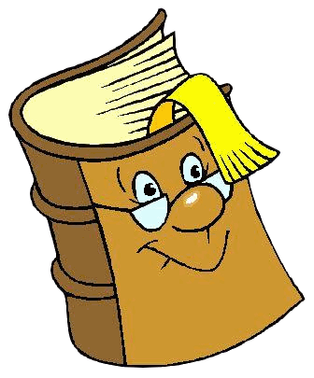
- Klasse: Die KlassensiegerInnen der 1. Klasse treffen sich in der 1. Schulstunde in der Aula und beginnen mit dem Vorlesewettbewerb.
- Klasse: in der 2. Schulstunde
- Klasse: in der 3. Schulstunde
- Klasse: in der 4. Schulstunde

Siegerehrung: Diese wird in der kleinen Pause von 11.20-11.30 Uhr stattfinden! In der Jury werden __________________________sein. Kommt bitte in der jeweiligen Schulstunde selbstständig mit eurem Buch runter in die Aula.

Das wirst du vorlesen:
- Einen bekannten Text: Zuerst liest du eine Seite aus einem altersgemäßen Buch vor. Erkläre kurz wie dein Buch heißt, wer es geschrieben hat und sage in 2 Sätzen, was vor der Seite passiert, die du gleich vorliest. Auf dies wird die Jury achten: Flüssiges vorlesen, gute Betonung, nicht zu schnelles Lesetempo!

- Einen unbekannten Text: Danach gehen alle Kinder nach draußen und du wirst einzeln hereingebeten. Jetzt liest du eine kurze Geschichte vor, die du nicht kennst.
Bei der Siegerehrung erfährst du dann welchen Platz du belegt hast. Aber das ist gar nicht mehr so entscheidend, weil du ja schon einer der Klassensieger/innen warst und stolz darauf sein kannst, dass du an diesem Wettbewerb teilnehmen konntest.
Ich wünsche dir ganz viel Spaß bei dem Vorlesewettbewerb und drück dir die Daumen.

Liebe Grüße

